MATEMÁTICA
- SOME A QUANTIDADE DOS DADOS E PREENCHA O QUADRO COM O NÚMERO E EMBAIXO ESCREVA O NOME DO NÚMERO.
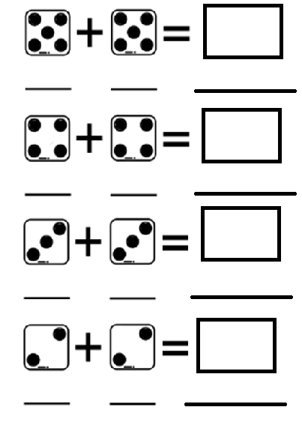

- SITUAÇÃO PROBLEMA
O JOAQUIM, A ISADORA, O DAVI E A HELENA SEPARARAM OS LIVROS QUE JÁ TINHAM LIDO E DOARAM PARA A BIBLIOTECA DA ESCOLA.
AS CRIANÇAS MARCARAM AS DOAÇÕES EM UMA TABELA. DEPOIS RESOLVERAM CONSTRUIR UM GRÁFICO, PINTANDO UM QUADRINHO PARA CADA MARCA.
- VEJA COMO FICOU A TABELA E TERMINE DE PINTAR O GRÁFICO.
CRIANÇAS | MARCAS
JOAQUIM
ISADORA
DAVI
HELENA

CRIANÇAS |  |  |  |  |  | QUANTIDADE DE LIVROS
JOAQUIM

ISADORA

DAVI

HELENA

- ESCREVA NOS BALÕES QUANTOS LIVROS CADA UM DOOU.

JOAQUIM ISADORA

DAVI HELENA

- AGORA RESPONDA:
- QUEM DOOU MAIS LIVROS?
R:

- QUEM DOOU 8 LIVROS?
R:

- QUANTOS LIVROS JOAQUIM DOOU?
R:

- QUANTOS LIVROS ISADORA DOOU A MAIS QUE HELENA?
R:

- QUANTOS LIVROS FALTAM PARA DAVI CHEGAR A 10?
R:

- JUNTOS JOAQUIM E HELENA DOARAM QUANTOS LIVROS?
R:

